

ОПЫТ РАБОТЫ
МУНИЦИПАЛЬНОГО БЮДЖЕТНОГО ДОШКОЛЬНОГО ОБРАЗОВАТЕЛЬНОГО УЧРЕЖДЕНИЯ ДЕТСКОГО САДА
№16 «КОЛОКОЛЬЧИК»
ПО ПРОФИЛАКТИКЕ ДЕТСКОГО ДОРОЖНО-ТРАНСПОРТНОГО ТРАВМАТИЗМА
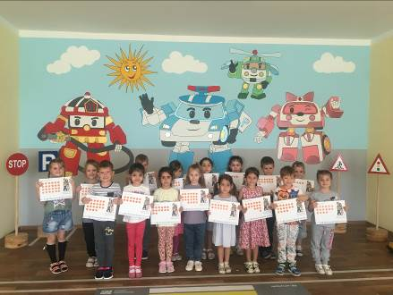

Пятигорск, 2022

Главная цель работы МБДОУ детского сада №16 «Колокольчик» в решении проблемы обучения детей правилам дорожного движения - сохранение здоровья и жизни детей посредствам формирования навыков осознанного поведения на улицах города.
В процессе данной работы решаются следующие задачи:
- Предупреждение детского дорожно-транспортного травматизма;
- Поиск новых направлений совместной деятельности с ГИБДД, родителями, общественными организациями по профилактике детского дорожно-транспортного травматизма;
- Расширение кругозора детей в области изучения правил дорожного движения.
Работа по обучению ПДД осуществляется в соответствии с Региональным стандартом обучения детей в дошкольных образовательных учреждениях основам безопасности дорожного движения – Примерной программой «Безопасность дорожного движения в рамках образовательной области «Безопасность»», разработчик Рихтер О.В. , а также в соответствии с учебным пособием «Основы безопасности жизнедеятельности детей дошкольного возраста», Белая К.Ю.
С января 2022 года в ДОУ стартовал совместный социально-образовательный проект с «Психолого-педагогическим институтом» г. Москва и ООО «Хендэ Мотор СНГ» на тему «Безопасная дорога», направленный на формирование у детей дошкольного возраста культуры безопасного поведения на дорогах.
В рамках реализации проекта созданы условия для всех участников педагогического процесса. Оснащена материально-техническая база по ПДДТТ. Обучение воспитанников правилам безопасного поведения на дорогах осуществляется в специально оборудованном учебном центре «Светофор». Регулярно проводятся тематические вебинары для родителей. Организована работа мастер-классов для педагогов, цель которых - информационное обеспечение.
При обучении дошкольников педагоги придерживаются принципов систематичности, последовательности, поэтапности, учета возрастных и индивидуальных характеристик. Работа активно ведется в следующих направлениях: работа с воспитанниками, работа с педагогами, работа с родителями, совместная работа с сотрудниками ГИБДД г. Пятигорска и привлечение общественности.
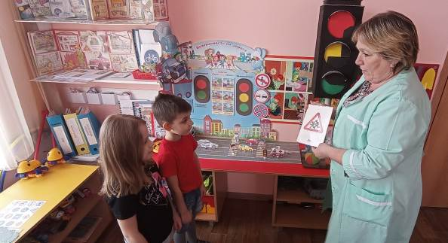

Основные направления и формы работы с детьми
по обучению правилам дорожного движения
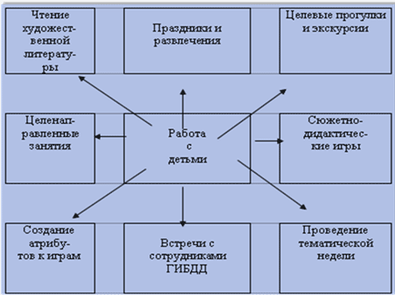
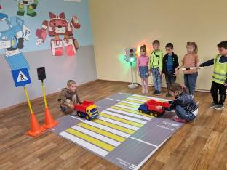
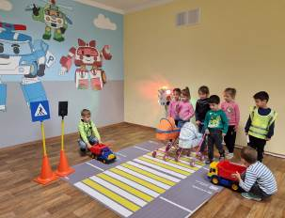
Как же сделать так, чтобы улицы и дороги стали для наших детей безопасными? Конечно же, рассказать им о правилах дорожного движения, дорожных знаках и прочих тонкостях, проводя мероприятия в различных формах. В рамках социально-образовательного проекта Hyundai «Безопасная дорога» и в соответствии с Образовательной программой МБДОУ детского сада №16 «Колокольчик», с воспитанниками систематически проводится организованная образовательная деятельность по ПДД, акции по ПДД, минутки, недели безопасности по ПДД, викторины, беседы.
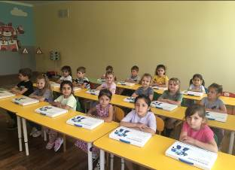
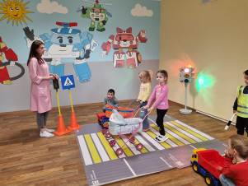
Большая часть таких мероприятий иллюстрированная, театрализованная, музыкальная, игровая. Ведь игровая деятельность - ведущая в жизни дошкольника. У детей очень хорошо развито воображение и только яркие моменты оставляют в сознании детей нужные знания, так необходимые им. Любой ребёнок быстрее поймёт и усвоит ПДД, преподнесённые не просто в обыкновенной беседе, а в форме сказки, викторины, игры.
В работе с детьми воспитатели используют различные формы взаимодействия: игры с правилами (дидактические, настольные, познавательные, спортивно-соревновательные), досуги, развлечения, кукольные спектакли. Наибольшее распространение получила сюжетно-ролевая игра, в которой дети учатся правильному поведению на улице и правильному взаимоотношению друг с другом. Педагогами разработаны авторские игры, занятия, беседы, такие как: «Красный, желтый, зеленый», «Дорожная мозаика», «Запомни знак» и д.р. Разработаны сценарии выступлений агитбригады, театрализованные представления, развлечения.
В своей деятельности воспитатели активно используют авторские методические пособия: «Дети и дорожное движение» (под редакцией Н. Климановой), «Мы – пешеходы» (Н. Климанова, А. Шатаева), «Мы по улице шагаем» (А. Гимадеева, Е. Казакова, Н. Климанова, Л. Уразаева), «Свисток и его помощники» (Е. Анисимова, Н. Климанова, Л. Мингалеева), Методическое пособие для детей 6-7 лет «Светофорик»; Всероссийскую газету «Добрая дорога детства».
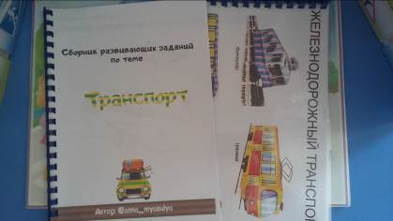
Педагогами ДОУ подобраны и разработаны различные дидактические игры, наглядно-методические пособия: дидактический и демонстративный материал «Безопасность дорожного движения», демонстративный и раздаточный материал «Знаки на дорогах», игры: «Азбука безопасности», «Знаки на дорогах», «Азбука пешехода», «Правила дорожного движения», «Водитель и пассажир», «Светофор», «Правила ППД для маленьких пешеходов и будущих водителей», информационные плакаты по ППД.

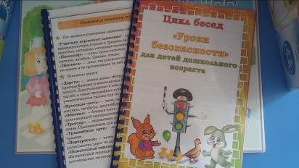
Педагогами ДОУ самостоятельно изготовлены авторские пособия: Леп-буки по ПДД, мягкие книги-пособия из фетра по ПДД, деревянные книжки-малышки по ПДД, Бизидом по ПДД.

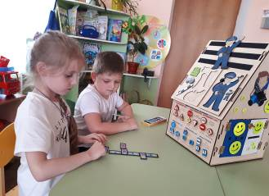
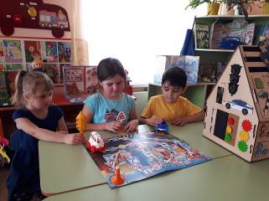
Наибольшее распространение получила настольная игра «Бизи-дом по ПДД».

Бизи-дом - это дидактическое пособие, содержащее несколько тактильных развивающих игр, расположенных на деревянных поверхностях, соединенных в форме дома. На каждой стороне дома расположены игры, целью которых является:
- закрепление основных понятий в дорожном движении;
- закрепление знаний основных дорожных знаков;
- закрепление основных правил безопасного движения по дороге.
- развитие сенсомоторной координации, тактильного восприятия;
- развитие мелкой моторики.
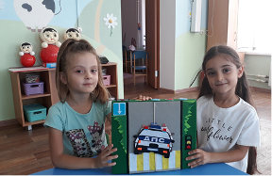
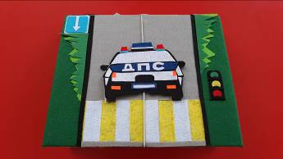
Очень нравится детям мягкая развивающая книжка по ПДД - игровое пособие, выполненное из фетра. На каждой странице содержатся развивающие игры, позволяющие ребенку развивать мелкую моторику рук, зрительно-моторную координацию, и одновременно закреплять основные понятия и правила дорожного движения. Все детали мягкие, приятные на ощупь, закреплены на липучках и петлях. Их можно передвигать, складывать в карманы.
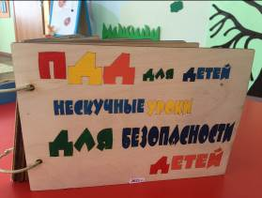
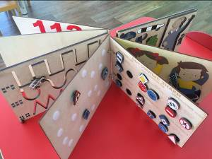

Очень любят дети играть с многофункциональной деревянной книжкой-малышкой «Нескучные уроки для безопасности детей».
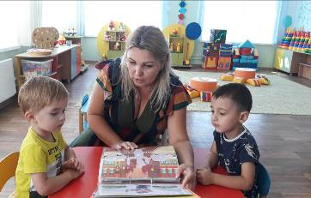
Книжка изготовлена из фанеры. На ее страницах расположено множество заданий по ПДД в виде маленьких деревянных деталей спецмашин, (пожарная машина, скорая помощь, полиция), светофора, дорожных знаков, атрибутов полицейского ГИБДД, светоотражающих элементов, ремней безопасности.
Все детали можно двигать, переставлять, застегивать. Дети, играя, закрепляют правила дорожного движения, развивают мелкую моторику. Разработчик и автор пособия старший воспитатель Кехваева А.Г. заняла 1 место в муниципальном дистанционном семейном конкурсе книжек-малышек по профилактике ДДТТ «Детям знать положено правила дорожные».
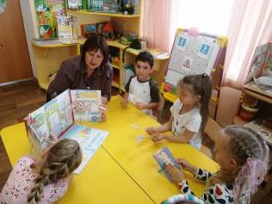
Для проведения занятий по ПДД с детьми среднего и старшего дошкольного возраста педагоги МБДОУ детского сада №16 применяют современную педагогическую технологию – ЛЭП-бук. Все Лэп-буки изготовлены педагогами самостоятельно.
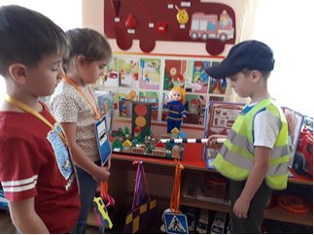
ЛЭП-бук – многофункциональное дидактическое пособие, представляет собой интерактивную папку с заданиями и играми для детей по ПДД. Изготовленные Лэп-буки разнообразные по форме и наполнению. На каждой странице содержатся развивающие игры, позволяющие ребенку развивать мелкую моторику рук, зрительно-моторную координацию, и одновременно закреплять основные понятия и правила дорожного движения. В Лэп-буках находятся игры, задания, ребусы, загадки.
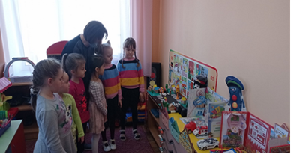
Дети с огромным удовольствием вместе с воспитателями и индивидуально играют и обучаются правилам дорожного движения. В каждой группе в уголках безопасности с детьми проводятся беседы, игры, занятия. Организуются выставки книг, плакатов, пособий по БДД.

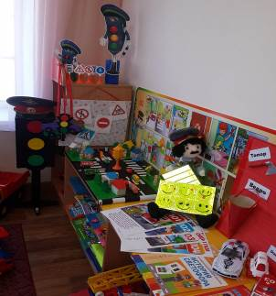
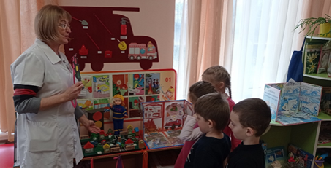
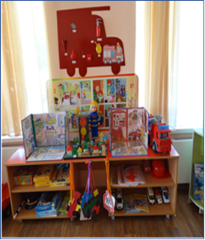

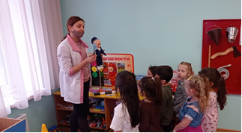
Основные направления и формы работы с педагогами
по обучению детей правилам дорожного движения
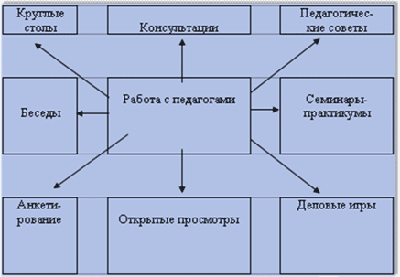
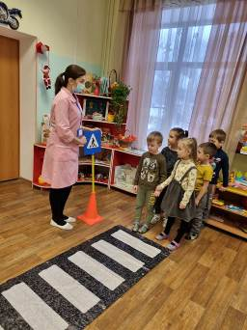
Работа с педагогическими кадрами направлена на совершенствование теоретических знаний, эрудиции, повышения методического уровня в применение программ, учебных планов по обучению детей правилам безопасного поведения на дорогах. С целью оказания помощи воспитателям проводятся консультации: «Диагностика знаний, умений, навыков по ПДД», «Игра как важнейшая форма обучения детей правилам дорожного движения», семинары: «Оформление уголка по ПДД в группе», «Изготовление пособий и игр по ПДД» и т.д. Ежегодно в детском саду проходят конкурсы среди педагогов: «Лучшая опыт работы по ПДД», «Лучшая агитбригада», «Лучший уголок по ПДД».
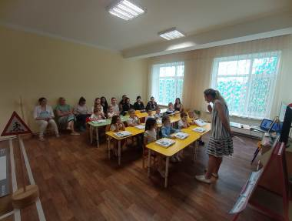
В рамках социально-образовательного проекта Hyundai «Безопасная дорога» по формированию культуры безопасного поведения на дорогах, специалисты ДОУ прошли обучение, что позволило повысить дорожную грамотность педагогических работников. В результате педагоги проводят интерактивные занятия для детей, кейс-клубы и семинары для родителей по формированию и закреплению базовых навыков безопасного участия в дорожном движении, а также активно используют на занятиях игровые практики по дорожной безопасности.

Основные направления и формы работы с родителями
по обучению детей правилам дорожного движения
Воспитание и обучение дошкольников безопасному поведению на улице может быть эффективным при условии, если работа по профилактике детского дорожно- транспортного травматизма целенаправленно проводится с родителями и взрослыми, сопровождающими детей в дошкольное учреждение. Анкетирование родителей «Я и мой ребенок на улицах города» показало, что 95% родителей придают большое значение изучению правил дорожного движения. В дошкольном учреждении сложилась определенная система педагогического просвещения родителей по правилам дорожного движения. В рамках социально-образовательного проекта Hyundai «Безопасная дорога» по формированию культуры безопасного поведения на дорогах, с родителями проведены семинары-практикумы, специальные обучающие задания для родителей по закреплению знаний и развитию навыков безопасного поведения на дорогах у детей. Активно транслируются семейные практики по обучению детей ПДД среди родителей.
Составлены методические рекомендации по теме «Мама, папа, я - безопасная семья», варианты анкет для родителей по исследованию их отношения к изучению правил дорожного движения детьми, памятки для родителей, обучающие и информационные материалы и брошюры для родителей.
Во всех групповых помещениях оформлены уголки для родителей, где систематически обновляется материал по профилактике детского дорожно-транспортного травматизма. На родительских собраниях воспитатели рассказывают о проводимых мероприятиях, выясняют, показывают ли родители детям опасные места по дороге в детский сад, держат ли они их за руку, находясь на улице. Родителям раздаются памятки о необходимости применения детского автокресла, светоотражающих частиц в элементах одежды детей. На сайте учреждения размещена информация для родителей по профилактике детского дорожно-транспортного травматизма, которая ежеквартально обновляется.
Родители воспитанников являются активными помощниками при организации выставок по теме ПДД, конкурсов, изготовлении атрибутов по данной тематике, приобретении костюмов для детей. Принимают активное участие в совместных профилактических мероприятиях по безопасности дорожного движения.
За последнее время в Учреждении проведены:
- общее родительское собрание на тему «Безопасные летние каникулы-2022»;
- совместная интернет- акция «Безопасный завтрак»;

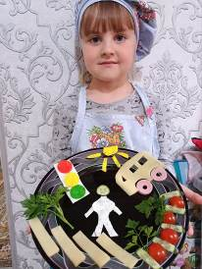
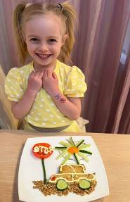
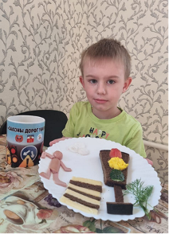

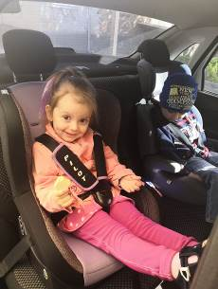
-интернет-акция «Пристегни ребенка», призванная напомнить родителям о необходимости использования детских автокресел и ремней безопасности;
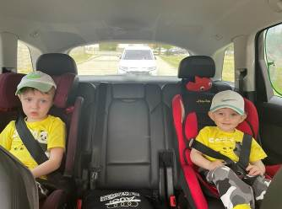


-тематическая неделя «Юный пешеход»: в течении недели на информационных стендах для родителей размещалась информация «Советы родителям по ПДД», среди родителей распространены буклеты: «Знай правила дорожного движения».



Совместная деятельность по профилактике ДДТТ в МБДОУ и сотрудников ГИБДД города Пятигорска с привлечением общественности

МБДОУ детский сад №16 «Колокольчик» совместно с сотрудниками ГИБДД города Пятигорска регулярно проводит акции, направленные на профилактику дорожно-транспортного травматизма.
Задачи совместной работы МБДОУ детского сада №16 с отделом ГИБДД.
- Реализовать единую линию предупреждения дорожно-транспортного травматизма детей на этапах дошкольного детства, придав педагогическому процессу познавательный и здоровье сберегающий характер.
- Организовать пропаганду и всеобуч родителей по профилактике дорожно-транспортного травматизма детей дошкольного возраста.
С целью профилактики и предупреждения детского дорожно – транспортного травматизма, воспитания культуры поведения в транспортной среде у юных участников дорожного движения, педагогами МБДОУ детского сада №16 «Колокольчик» ежегодно проводятся различные мероприятия.

С представителями группы пропаганды БДД ОГИБДД ОМВД России по г. Пятигорску систематически проводятся различные мероприятия:
- профилактические беседы «Безопасная зимняя дорога»
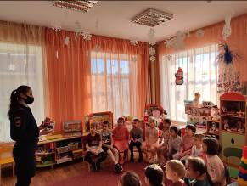
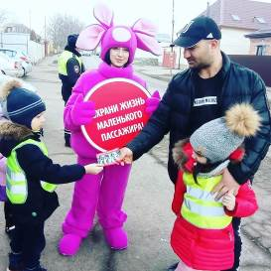
Специалист ОГИБДД рассказала о правильном и безопасном поведении на проезжей части в зимнее время. Объяснила ребятам о необходимости детского кресла в автомобиле и пользу применения светоотражающих элементов в одежде.
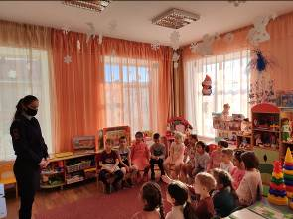
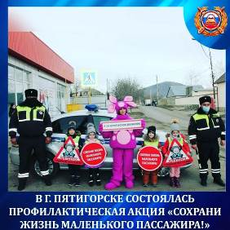

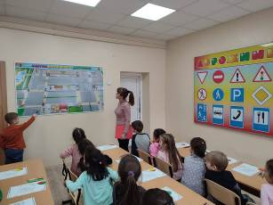
- профилактическая акция, направленная на привлечение внимания общественности к проблеме аварийности с участием детей – пассажиров «Сохрани жизнь маленького пассажира». В ходе мероприятия малыши обращались к водителям с вопросом пользуются ли они ремнями безопасности и правильно ли перевозят детей. Получив положительный ответ дошколята напомнили взрослым, что они являются для них примером после чего вручали памятки. Сотрудники ГИБДД в свою очередь призывали водителей пользоваться ремнями безопасности и перевозить детей только с использованием детских удерживающих устройств соответствующих росту и весу.

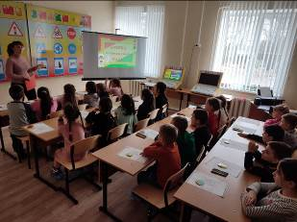
МБДОУ детский сад N16 «Колокольчик» тесно сотрудничает с городским центром по профилактике детского дорожно-транспортного травматизма ГЦ ПДДТТ. Ребята систематически посещают занятия в центре и в игровой форме изучают правила дорожного движения, как правильно переходить дорогу, места, предназначенные для пешеходов и т.д. Узнают много нового о безопасном поведении на дорогах.
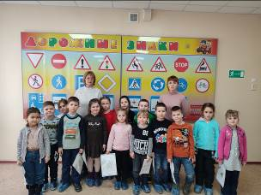
Оснащение территории ДОУ
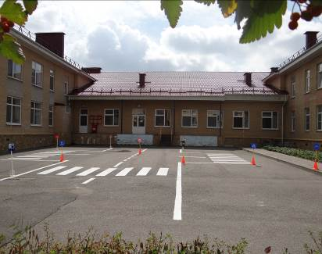
На территории ДОУ расположена специально оборудованная авто-площадка, предназначенная для закрепления знаний во время прогулок на улице, а также для проведения тематических мероприятий. На площадке расположены пешеходные переходы, светофор, дорожные знаки. С детьми на практике в ходе сюжетно-ролевых игр отрабатываются навыки безопасного пересечения пешеходами проезжей части (на регулируемых, и нерегулируемых переходах).
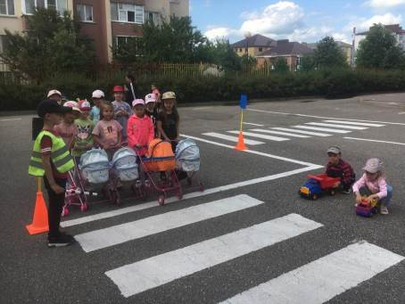

Итоговое диагностическое обследование показало, что использование методических наработок по теме опыта дало положительную динамику и успешное формирование знаний и устойчивых навыков у 87 % выпускников 2022 года, о чем свидетельствуют данные диагностического исследования детей.
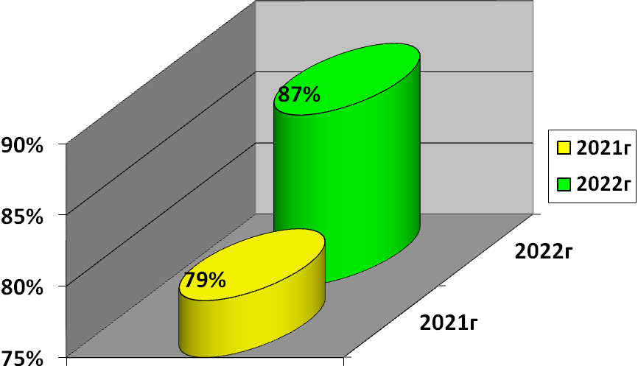
Анализ мнений родителей показал, что, став активными участниками «общественной» жизни и процесса обучения своих детей правилам безопасного поведения на улице, мамы и папы чувствую себя «хорошими родителями», поскольку вносят свой вклад в обучение и воспитание, приобретают все новые умения.
Анкетный опрос родителей:

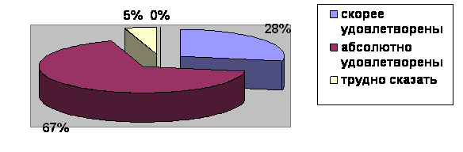

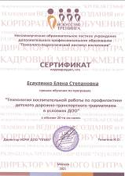
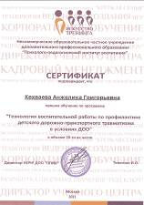
Достижения ДОО по тематике БДД
